

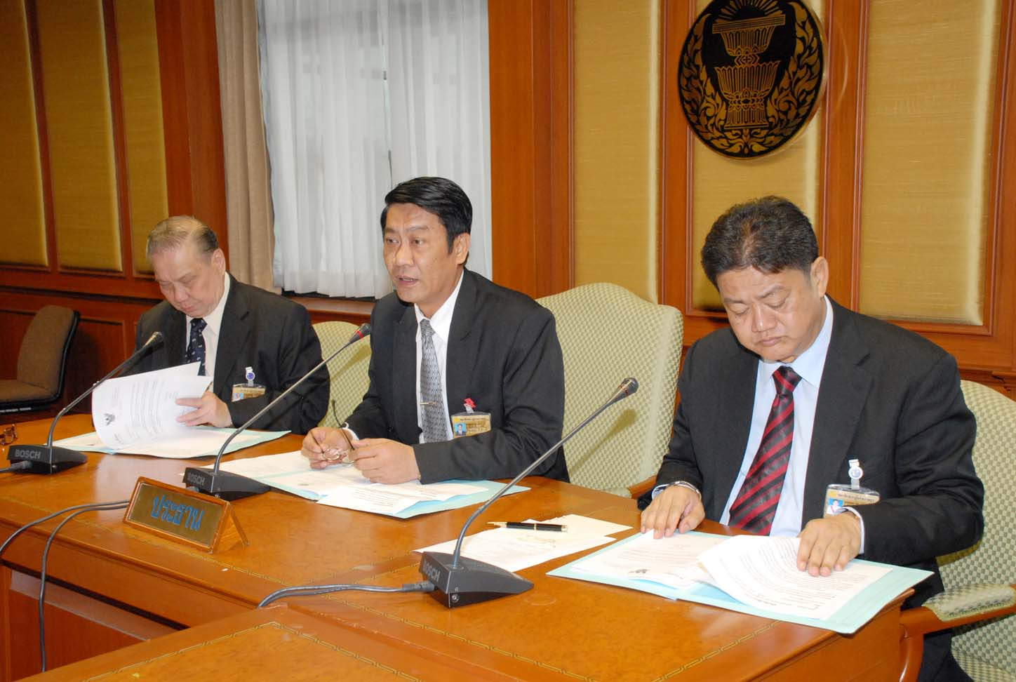

ประชุมให้ความช่วยเหลือผู้ประสบอุทกภัย

นายศักดา คงเพชร (นั่งกลาง) ประธานคณะกรรมาธิการกิจการ สภาผู้แทนราษฎร ในฐานะประธานคณะกรรมการดำเนินการให้ความช่วยเหลือผู้ประสบอุทกภัย เป็นประธานในการประชุมคณะกรรมการฯ ครั้งที่ ๑ เพื่อพิจารณากำหนดแนวทาง รูปแบบ วิธีดำเนินการ เพื่อช่วยเหลือผู้ประสบอุทกภัยในพื้นที่ต่าง ๆ ให้เป็นไปด้วยความเรียบร้อย โดยมี นายลาภศักดิ์ ลาภาโรจน์กิจ (ซ้าย) สมาชิกสภาผู้แทนราษฎรจังหวัดสงขลา พรรคประชาธิปัตย์ และนายวิทยา บุรณศิริ (ขวา) สมาชิกสภาผู้แทนราษฎรจังหวัดพระนครศรีอยุธยา พรรคเพื่อไทย และประธานวิปฝ่ายค้าน ร่วมประชุม ณ ห้องประชุมคณะกรรมาธิการหมายเลข ๒๒๐ ชั้น ๒ อาคารรัฐสภา ๒ เมื่อวันก่อน

****************************************************

